Internationales Trickfilm-Festival Stuttgart
Mitmachen, entdecken und ins Gespräch kommen
Mittwoch, 06. Mai 2026

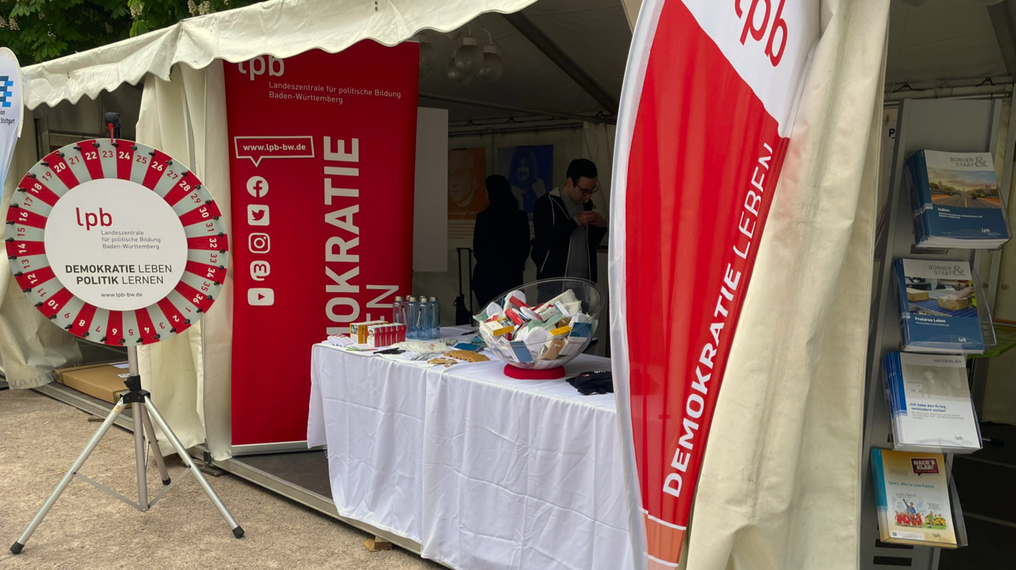
LpB-Aktions- und Infostand - ITFS | Foto: LpB

Präsenz

Die LpB BW lädt beim ITFS im Partnerzelt zu interaktiven Angeboten und Materialien rund um Politik und Gesellschaft ein.

Inhalt:
Alle Jahre wieder wird der Frühling in Stuttgart mit dem Internationalen Trickfilmfestival Stuttgart (ITFS) eingeläutet – und die Stadt verwandelt sich rund um den Schlossplatz in eine lebendige Bühne für Animationskunst aus aller Welt. Inmitten dieses bunten Open-Air-Programms ist auch die Landeszentrale für politische Bildung Baden-Württemberg (LpB BW) vertreten und bringt politische Bildung in einen kreativen Festivalkontext.

Die LpB BW lädt ins Partnerzelt auf dem Schlossplatz ein. Besucherinnen und Besucher erwartet eine Auswahl an informativen Materialien sowie interaktive, spielerische Angebote, die dazu anregen, sich mit gesellschaftlichen und politischen Themen auseinanderzusetzen – niedrigschwellig, kreativ und mitten im Festivalgeschehen.

Zielgruppe:
Besucherinnen und Besucher

Termin:
Mittwoch, 06. Mai 2026, 13:00 Uhr - 19:00 Uhr

Leitung:
Rafael Rohrhuber
Kontakt:
Thomas Binder, Tel.: 0711/164099-41, E-Mail: thomas.binder@lpb.bwl.de
Ort:
Schlossplatz Stuttgart
Gebühren:
Die Veranstaltung ist kostenlos.

Seminar-Nr.: 05/19a-26 (Bei Rückfragen bitte angeben)

Zur Anmeldung:

Keine Anmeldung erforderlich

